Dotkněte se inovací CZ.1.07/1.3.00/51.0024

Aplikace PhotoBeamer a její využití ve výuce

Mgr. Jana Vaňková

Předmět:Využití aplikace

Klíčová slova: zobrazení, aplikace photobeamer, chytrý telefon

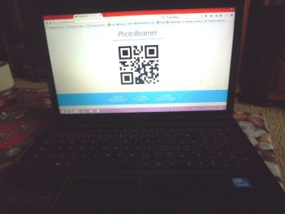
Velmi užitečnou se jeví aplikace PhotoBeamer použitelná pro chytré telefony Lumia (s operačním systémem windows). Využitelnost této aplikace je velmi široká.
Obrázek 1
Jedná se o snadný způsob zobrazení obrázků – fotografií z telefonu Lumia na jakékoliv obrazovce, která má aktuálně zobrazenou webovou stránku www.photobeamer.com . Instalací aplikace do telefonu Lumia získáme nástroj pro okamžité zobrazení fotografií.
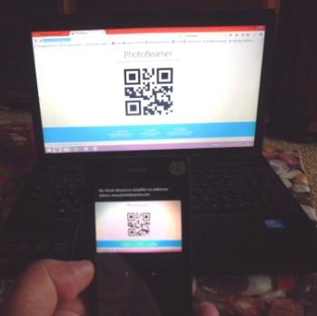
V telefonu přejdeme do požadovaného fotoalba, zvolíme potřebnou fotografii, na počítači zobrazíme zmíněnou webovou stránku, kde se zobrazí QR kód, namíříme telefon k načtení QR kódu a zvolená fotografie se zobrazí na obrazovce počítače i připojené interaktivní tabuli. Mezi obrázky lze jednoduše listovat na telefonu. Bonusem je možnost promítání obrázků na vzdálené ploše.
Obrázek 2
Praktické využití záleží na potřebách každého vyučujícího zobrazovat pracovní postupy, hotové výrobky, či odvedenou práci.
Pokud žáky chválím za dobře odvedenou práci, není nic jednoduššího, než krásně napsané nebo dobře zpracované cvičení vyfotit a úspěšného žáka a jeho úsilí vyzvednout předvedením jeho práce na interaktivní tabuli, kde je cvičení dobře vidět. Pro všechny žáky mohu zviditelnit důvod chvály. Stejným způsobem, ovšem daleko citlivějším postupem lze samozřejmě zobrazovat i školní katastrofy.
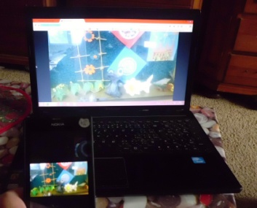
Pro zobrazení skládání origami jsem nafotografovala jednotlivé kroky pracovního postupu a žákům je postupně promítala prostřednictvím photobeameru na interaktivní tabuli. Lze konstatovat úspěšné zvládnutí pracovního postupu.
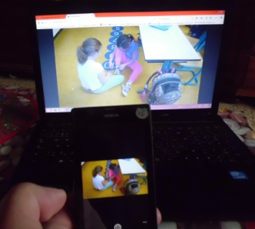
Při objasnění zpracování textu z učebnice, časopisu photobeamer napomáhá ke zrychlení výkladu.
Obrázek 4
Obrázek 4
Obrázek 3

